Схожими до нашого додатку “Time & Tune” є Elpy, Forest, Google calendar, ось короткий опис кожного з них.

**Elpy**

Основний функціонал цього додатку полягає у створенні певної атмосфери під час роботи для концентрації за допомогою фонових звуків. Користувач може обрати декілька звуків різного роду виникнення: вітер, птахи, шум кафе та ін., та обрати для кожного певну гучність.

Переваги:

* Реалістичність звукових ефектів;
* Великий набір звуків;
* Інтуїтивно зрозумілий інтерфейс;
* Можливість регулювання гучності для кожного звукового ефекту;
* Зручне збереження поточної комбінації звукових ефектів з рівнем гучності для кожного;
* Присутність таймера автоматичного вимкнення.

Недоліки:

* Можливість міксувати до трьох звукових ефектів;
* Після видалення додатку всі збережені користувацькі ефекти будуть видалені;
* Немає можливості завантажувати звукові ефекти з посторонніх джерел.

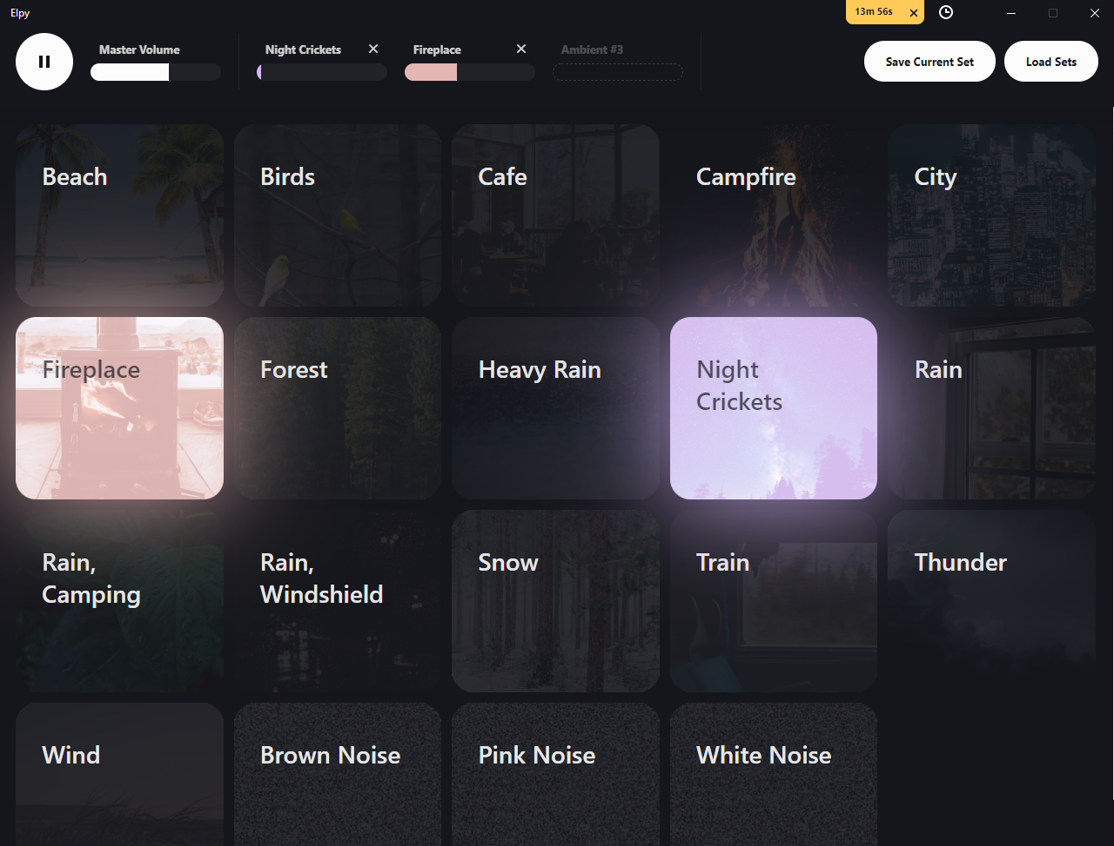

**Forest**

Основна функція додатку Forest полягає у мотивації користувача до продуктивної роботи за допомогою механізму вирощування дерев. Користувач запускає додаток і вибирає завдання, над яким буде працювати. Потім він ставить таймер на певний час, наприклад, 30 хвилин або годину. Якщо користувач не відволікається від роботи протягом заданого часу, то дерево в його лісі росте. Якщо ж користувач відволікається, то дерево гине. З часом користувач може виростити власний великий ліс, що буде інтерпретацією його продуктивної праці протягом довгого часу.

Переваги:

* Мотивує до продуктивної роботи. Механізм вирощування дерев створює відчуття відповідальності та досягнення. Користувачу хочеться, щоб його дерева росли, тому він докладає зусиль, щоб не відволікатися;
* Допоможе відволіктися від смартфону;
* Інтерактивність додатку. Користувач може спостерігати за зростанням дерев у своєму лісі. Це допомагає йому відчувати прогрес і не здаватися.

Недоліки:

* Не підходить для всіх завдань. Якщо робота користувача напряму пов’язана з використанням пристрою, то дерева постійно будуть гинути, оскільки додаток фіксуватиме користування пристроєм та вважатиме це за припинення концентрації;
* Не можна планувати власних завдань

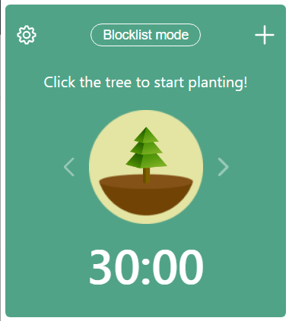

**Google Calendar**

Основний функціонал додатку Google Calendar полягає у плануванні та відстеженні подій та зустрічей. Користувачі можуть створювати та редагувати події, додавати запрошення, отримувати сповіщення та багато іншого.

Переваги:

* Інтуїтивний інтерфейс;
* Зручність створення нових задач;
* Планування терміну виконання задач;
* Створення подій;
* Легка імплементація з іншими календарями;
* Можливість ділитися календарем з іншими;
* Можливість імпортувати та експортувати календарі.

Недоліки:

* Неможливість бачити прогрес виконання завдань;
* Необхідність використання тільки з обліковим записом;

